Caracterización de semillas de lupino (Lupinus mutabilis) sembrado en los Andes de Colombia

Characterization properties of lupin (Lupinus mutabilis) seeds grown in the Colombian Andean region

Eduar Ortega-David^{1*}, Aida Rodríguez¹; Arturo David²; y Ángel Zamora-Burbano²
¹Escuela de Ingeniería de Alimentos, Grupo de Investgacion GIPAB, Universidad del Valle, Cali-Colombia. ^{2.}Asociacion para la Investigación y el Desarrollo Tecnológico ASINDETEC, Universidad de Nariño, Pasto-Colombia. * Autor corresponsal: eduarhortegad@gmail.com
Rec. 06.07.09 Acep. 10.02.10

Resumen
En este trabajo se identificaron las propiedades físicas, composicionales y fisicoquímicas de la semilla de Lupino (Lupinus mutabilis) cultivado en Nariño (Andes de Colombia). Su composición se determinó realizando análisis proximales de semilla completa, tegumento y cotiledones. Además se determinó el contenido de minerales y su composición elemental. Se estableció cuantitativamente el contenido de alcaloides presentes y su perfil composicional. Se determinaron propiedades físicas como la forma y el tamaño de la semilla. Se determinaron las propiedades fisicoquímicas como la capacidad de retención de agua y el pH. Las cantidades de nutrientes de la semilla son menores que los valores reportados en la literatura. Se presenta una variación en cuanto al perfil de alcaloides, siendo la esparteína la segunda sustancia de mayor presencia. La hidratación de la semilla conduce a un incremento de 1.72 veces su tamaño original. Se puede sugerir que la proteína posee afinidad hidrofílica evidenciada por la elevada capacidad de retención de agua de la semilla. La identificación de estas propiedades permite reconocer el potencial de la semilla para su futuro aprovechamiento.
Palabra clave: Proteínas vegetales, Leguminosae, abonos verdes, cultivos alternativos, Cultivos andinos, biodiversidad, semillas, propiedades fisicoquímicas, Andes colombianos.

Abstract
In this work was identified the physical, compositional and physicochemical properties of Andean Lupin seed (Lupinus mutabilis) grown in the Andes of Nariño. The proximal composition analyses were performed to the whole seed, cotyledons and seed coat. In addition, it was determined the content of minerals and their elemental composition. It was established quantitatively the content of alkaloids and its compositional profile. Physical properties were determined such as the size and shape. Physicochemical properties were determined as water holding capacity and pH. The nutritional components of the seed are less with the values reported in the literature, for seeds from elsewhere. It presents a variation in the profile of alkaloids being the alkaloid spartein second major presence. The seed hidratation achieves an increasing of 1.72 times its original size. It can be suggested that protein has hydrophilic affinity as evidenced by the high water retention capacity. The identification of these properties allows recognize the potential use of this natural resource.
Key words: Vegetables proteins. Legumes, leguminosae, andean crops, biodiversity. seeds, chemicophysical propierties, colombian andean.

Introducción
El mercado mundial de proteínas vegetales es actualmente dominado por la producción de soya. Por tanto, diferentes países han investigado sobre otras especies que puedan reemplazarla con el fin de reducir la dependencia (ILC, 2005). Colombia no es ajena a la problemática de la disponibilidad de este tipo de alimentos e importa unas 450,000 t/año (MADR, 2008). Por esta razón, se han estudiado varias alternativas vegetales promisorias con las que se pueda llegar a suplir esta creciente demanda. Una de estas alternativas son los lupinos, plantas que están distribuidas en todo el mundo y cuyas cualidades las hacen de interés para la industria alimentaria (Martínez Herrera et al., 2001; Ruiz López et al., 2006).
El lupino andino (Lupinus mutabilis) es una planta leguminosa reconocida como una de las más ricas en nutrientes (Gross et al., 1982). Se caracteriza por tener elevado contenido de proteína y ácidos grasos, entre otros, que la constituyen en una excelente alternativa para la nutrición humana y animal. Aunque la planta se originó a lo largo de los Andes, actualmente se encuentra únicamente en Ecuador, Perú y Bolivia, con cierto desarrollo agronómico y agroindustrial (Dinero, 2007). Se destaca por ser resistente a condiciones adversas, como plagas, enfermedades, sequías y heladas. Sus semillas ofrecen una disposición de proteínas vegetales que son aprovechadas en diversos procesos, en su mayoría artesanales (Jacobsen y Sherwood, 2006).
El aprovechamiento de los lupinos en el mundo se ha limitado por la presencia de sustancias tóxicas (Jacobsen y Sherwood, 2006), debido principalmente a que las semillas poseen en su estructura alcaloides quinolizidínicos, que le confieren cierto grado de toxicidad y un sabor fuertemente amargo (Schöneberger e Ildefonso, 1981). Estas sustancias protegen a la planta en el medio e impiden que la semilla sin tratamiento pueda ser aprovechada para consumo (Butler, et al. 1996). Las investigaciones se han ocupado en eliminar dichas sustancias, esencialmente con un enfoque agronómico y en segundo plano con enfoque industrial (Gross et al., 1982). A través del primer enfoque se han desarrollado, entre otros, especies como el lupino blanco, (L. albus) (Von Baer y Groos, 1983). En el caso del L. mutabilis, el mejoramiento agrícola no ha tenido grandes repercusiones ya que esto ha provocado la pérdida de sus características de resistencia. Actualmente el lupino andino se detoxifica mediante sucesivos lavados con agua que eliminan estas sustancias hasta niveles que permiten su consumo (Jacobsen y Mujica, 2006).
El cultivo de lupino en la producción agrícola colombiana es de poca importancia. No obstante, esta especie puede constituirse en una alternativa agrícola y agroindustrial viable para las condiciones del país. Hasta el momento se han hecho algunas evaluaciones preliminares para observar el comportamiento de la planta en suelos del trópico alto nariñense, las que han arrojado resultados favorables en aspectos como rendimientos, resistencia a enfermedades, plagas y condiciones climáticas adversas que abren amplias posibilidades para este cultivo como una alternativa adaptable a las condiciones agroecológicas de la región.
La semilla de lupino es una fuente importante de metabolitos primarios y secundarios (Dini, 1998); de igual manera, sus propiedades físicas y fisicoquímicas definen aspectos claves relacionados con el procesamiento de la semilla. Las características de la planta y las semillas varían de acuerdo con las zonas de cultivo ya que las condiciones ambientales inciden de manera diferente en la planta (Gaviola y Gaviola, 2008). El presente trabajo es el resultado de los estudios sobre las propiedades físicas, químicas y físicoquímicas de la semilla de Lupinus mutabilis obtenida en la región andina nariñense. Inicialmente se identificaron propiedades físicas de la semilla, como el tamaño y la forma. La caracterización química consistió en la cuantificación de elementos primarios, el contenido de nutrientes y la presencia de sustancias toxicas. Se identificaron parámetros fisicoquímicos como la capacidad de hidratación y pH. La caracterización de las propiedades de la semilla es un paso indispensable para cualquier uso o tratamiento posterior.
Materiales y métodos
Obtención y adecuación del material vegetal
Las semillas de lupino (L. mutabilis) se obtuvieron de cultivos pilotos establecidos en la ciudad de Pasto, corregimiento de Anganoy a 2659 m.s.n.m. Para cada prueba las semillas fueron seleccionadas aleatoriamente de la masa total cosechada. Una parte de ellas fue descascarada manualmente para separar cotiledones y tegumento. Luego cada parte fue molida hasta harina y almacenada en frascos ámbar a temperatura ambiente hasta la realización de los análisis respectivos. Para el análisis elemental, la harina fue secada a 105 °C, durante 6 h.
Propiedades físicas
La proporción de componentes se determinó pesando 10 g de semilla y haciendo la separación manual de tegumento y cotiledones. Cada parte se pesó y finalmente se estimó su porcentaje en peso (g). La determinación del tamaño se realizó haciendo mediciones ortogonales utilizando un Vernier (precisión 0.05 mm).
Para las mediciones, se tomaron aleatoriamente 100 semillas enteras parcialmente secas. Posteriormente las semillas se hidrataron hasta alcanzar 40, 50 y 60% de humedad y se hicieron las mediciones en cada nivel. Para calcular el diámetro promedio de cada partícula o semilla se utilizó la ecuación siguiente (ASAE, 1986):
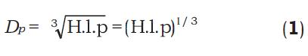
donde, H,L,p son las dimensiones ortogonales de altura, longitud y profundidad, respectivamente. El cálculo del volumen de la semilla se realizó mediante la ecuación del volumen del casquete, cuya forma geométrica se asemeja a la de un cotiledón. El volumen multiplicado por 2 es el volumen de la semilla.
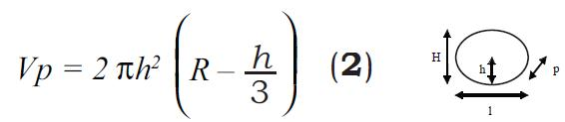
donde: h es la altura del casquete y R es el radio. El radio utilizado para el cálculo es el promedio de la longitud y la profundidad de la semilla.
Composición química
Los análisis químicos se realizaron en la semilla completa y separadamente en los cotiledones y el tegumento. En todas las muestras se utilizaron las metodologías siguientes: humedad A.O.A.C. 930.15/90, proteínas (N x 6.25) Kjeldahl Gunning-Arnold, materia grasa A.O.A.C. 920.39/90, fibra bruta A.O.A.C. 962.09/90, cenizas A.O.A.C. 942.05/90 y extracto libre de nitrógeno por diferencia. La composición mineral en cotiledones y tegumento se determinó por espectrofotometría de absorción atómica; por oxidación húmeda: colorimétrica para el fósforo; turbidimétrica para el azufre y absorción atómica para los demás elementos. Se utilizó un equipo Perkin Elmer 2380 Atomic Absorption Spectrophotometer. Para la determinación de fibra detergente neutra (FDN), fibra ácida (FDA), lignina, celulosa y hemicelulosa se utilizó el método de Van Soest (Bernal de Ramírez, 1994). La composición elemental se determinó utilizando harina de semilla entera previamente secada en estufa a 105 °C. Se empleó un analizador CHN Analyzer Flash EA-1112 (Thermo Electron Corporation).
La determinación de alcaloides quinolizidínicos se realizó según la técnica de Muzquiz et al. (1993). Se homogenizó una muestra de 0.5 g de harina con 5 ml de ácido tricloroacético al 5%. La mezcla se centrifugó a 14000 RPM por 15 min. repitiendo este procedimiento dos veces. El sobrenadante se neutralizó con 1 ml de hidróxido de sodio 10M. La extracción de los alcaloides se realizó en embudo de decantación adicionando 15 ml de diclorometano (Merk Uvasol) por tres veces. El diclorometano se recogió y se rotaevaporó a 30 °C hasta alcanzar un punto totalmente seco. El residuo se mezcló en 1 ml de metanol para disolver los alcaloides e inyectar en cromatografía. La cuantificación se realizó en un cromatógrafo de gases Shimadzu GC-17A equipado con un detector FID a una temperatura de 280 °C. Se usó una columna DB-1MS 1&W Scientific (30 m x 0.25 mm x DI 0.25 µm) y helio como gas de arrastre a una tasa de 1.0 ml/min. La programación de temperatura comenzó a 150 °C incrementando a una tasa de 5 °C/min hasta alcanzar los 235 °C. Se utilizó estándar de cafeína como patrón interno. La identificación de los picos se hizó por cromatografía de gases acoplado a espectrometría de masas, en un equipo Shimadzu GC-MS QP-2010 en las mismas condiciones usadas en la cromatografía.
Propiedades fisicoquímicas
Se determinó la capacidad de hidratación total del grano, la velocidad de hidratación y el pH de acuerdo con el incremento en la humedad. Posteriormente, se tomaron muestras de 20 g con un contenido de humedad conocida en base parcialmente seca y fueron colocadas en ‘beakers’. Estas se cubrieron con el triple en peso de agua destilada a 30 °C de temperatura, la cual se mantuvo constante durante el ensayo. Una de las muestras fue pesada cada 2 h durante 24 horas para determinar la ganancia en peso de agua a través del tiempo. Una vez finalizado este tiempo, las semillas se escurrieron y se secaron sobre papel adsorbente durante 10 min. La muestra se pesó y este dato se tomó como peso final. El contenido de humedad se determinó de acuerdo con A.O.A.C. 930.15/90. La capacidad de hidratación total se consideró cuando los valores de humedad permanecieron constantes en tres mediciones consecutivas.
A una muestra de 50 g de semilla se le adicionó agua para lograr 40%, 50% y 60% de humedad, realizando el balance de agua en la semilla inicial. La medición del diámetro y volumen en cada nivel de humedad se hizo con un Vernier y se utilizaron las ecuaciones 1 y 2 para hacer los cálculos respectivos.
La medición del pH se realizó de acuerdo con el método potenciométrico, técnica A.O.A.C. 943.02/90. Se tomó 1 g de muestra y se homogenizó en 10 ml de agua desionizada. La mezcla permaneció en reposo por 30 min y el pH se midió en potenciómetro a 20 °C.
Resultados y discusión
Propiedades físicas
La semilla de L. mutabilis posee un color blanco opaco y una forma ovoide con longitudes variables en las tres dimensiones. El diámetro promedio ortogonal varía entre 7.5083 mm, con una desviación estándar de 0.4416 mm. La forma de cada cotiledón es de casquete y el volumen, promedio, es de 0.3368 cm³/semilla, variando entre 0.2975 y 0.3722 cm³ de acuerdo con la desviación estándar del diámetro ortogonal. Este tamaño de la semilla se considera intermedio si se compara con el tamaño de otras semillas leguminosas como fríjol y arveja que tienen un diámetro de 10.2 y 6.6 mm respectivamente (Codex Stand, 1989). La semilla de lupino posee un 17% más de diámetro en comparación con la semilla de soya (6.3 mm). El mayor tamaño del lupino frente a otras semillas es un indicador de la mayor capacidad de nutrientes que puede almacenar.
La semilla está conformada por dos cotiledones y una radícula embrionaria equivalente a 88.97% del peso total. Estos son de color amarillo oscuro debido al contenido de grasas y carotenoides. Su espesor, promedio, es de 2.405 mm con una desviación de ±0.26 mm. El 11.03 % de la semilla está compuesta por un tegumento blanco de textura plástica y resistente. Se estima que su espesor es de 0.20 mm, no obstante varía de acuerdo con la zona cubierta. El tegumento que cubre el borde longitudinal de los cotiledones tiene un espesor de 0.27 mm, el del borde transversal de los cotiledones 0.18 mm y la zona superficial 0.15 mm.
Composición química
Análisis bromatológicos. Se encontró un alto contenido de nutrientes (Cuadro 1) donde se destaca la proporción de proteína, grasas y extracto no nitrogenado (ENN). Los valores de proteína y grasa se incrementan en 9.73% y 10.58%, respectivamente, en el caso de los cotiledones. Estos valores son inferiores a los reportados en la literatura, donde se citan contenidos de 51% de proteína en semillas de lupino. Aunque otras especies también presentan valores similares, para el caso del L. mutabilis en el presente estudio el valor máximo fue de 49.22% en cotiledones. El valor proteico de la semilla entera y los cotiledones es superior al de otras materias primas comúnmente utilizadas en la industria alimentaria, como la soya que tiene valores aproximados de 40% (Orf; 1988).
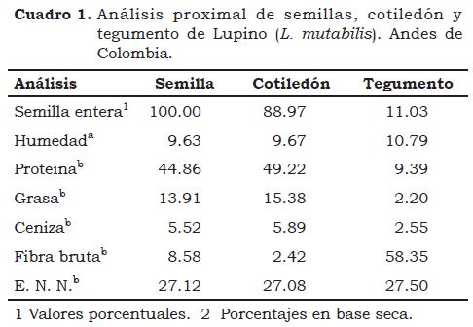
De igual manera la grasa y el ENN presentaron valores de 13.91 y 27.12% en semillas y 15.38 y 27.08% en cotiledones, respectivamente. Desde el punto de vista nutritivo estos resultados confirman que lupino es una leguminosa de alto potencial energético. Por otra parte, se encontró que las semillas de lupino contienen 7.35% de nitrógeno total, 55.95% de carbono y 9.83% de hidrógeno. Con base en el contenido de cenizas (5.52%) se estima que el contenido de oxígeno equivale a 21.35%.
La fracción fibrosa de la semilla está contenida principalmente en el tegumento. Este representa el 11.03 % de la semilla y tiene un alto contenido de fibra y ENN. Es especialmente rico en celulosa y hemicelulosa, por lo que es una alternativa para la alimentación de bovinos. La lignina (30.44%) es responsable de la textura plástica que confiere resistencia al tegumento. En los cotiledones, aunque los valores porcentuales de componentes fibrosos son similares al tegumento, estos se encuentran en una proporción inferior. El valor de FDN (75%) indica que las semillas tienen un alto valor nutritivo, elevando su calidad bromatológica (Cuadro 2).
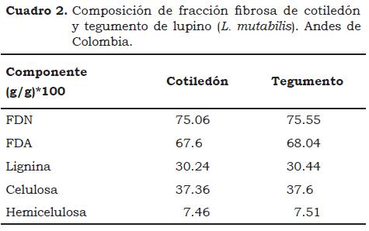
Las semillas de lupino contienen elevados niveles de macronutrientes como fósforo y potasio, y de micronutrientes como hierro; pero bajos niveles de minerales esenciales como calcio y magnesio. Aunque la mayor parte de los minerales se encuentra en los cotiledones, el hierro y el manganeso se hallan principalmente en el tegumento. El calcio tiene una presencia predominante en el tegumento con una concentración de 38% respecto a otros minerales; por el contrario en los cotiledones está en una concentración aproximada del 1% (Cuadro 3).
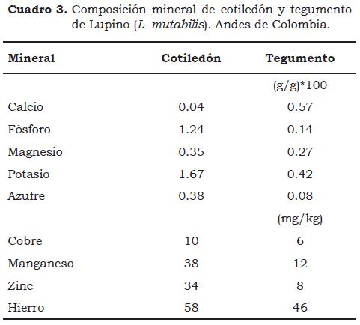
Sustancias tóxicas. La presencia de sustancias tóxicas es un limitante para el uso de lupino en la alimentación (Villacrés et al., 2008). Se han identificado aproximadamente 150 alcaloides quinolizidínicos que limitan su utilización, dependiendo de las condiciones de crecimiento del cultivo (Wink, 1991).
En L. mutabilis se han identifificado la lupanina, la 1,3 hidroxilupanina y la esparteína como las sustancias de mayor presencia (Hatzold et al., 1983). No obstante, en este estudio se encontró que después de la lupanina, la esparteína es la sustancia de mayor presencia, seguida de la 1,3 hidroxilupanina (Cuadro 4). Estos cambios en la proporción de metabolitos secundarios ocurren como una respuesta a las condiciones del ambiente y son un mecanismo de defensa contra los enemigos naturales.
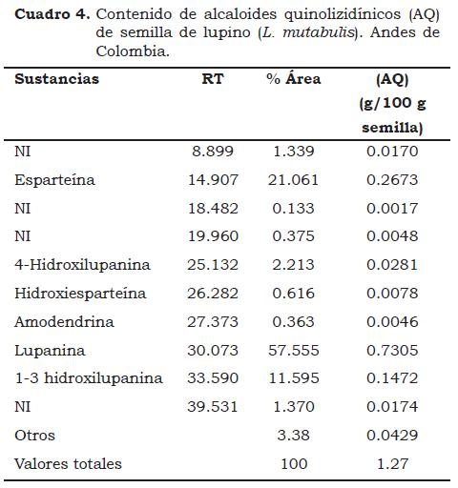
Propiedades fisicoquímicas
Hidratación La semilla de L. mutabilis está compuesta en 88.97% por los cotiledones y un 11.03 % por el tegumento. En base parcialmente seca (BPS) tiene un contenido de humedad de 9.63% y 24 h después de sumergida en agua alcanza 64.32%, en este último estado los cotiledones representan 90.66% y el tegumento 9.34% del volumen total de las semillas.
En estado seco (BPS), los cotiledones presentan una estructura rígida con 9.67% de humedad. Al ser hidratados hasta 55% de humedad se tornan elásticos y a una mayor humedad o completamente hidratados (65%) el fenómeno de turgencia hace que se vuelvan quebradizos y sensibles a los esfuerzos mecánicos.
El tegumento seco es de color blanco, resistente a los esfuerzos mecánicos. Posee un 10.79% de humedad y por su estructura plástica presenta cierto grado de impermeabilidad. En hidratación completa alcanza una humedad de 40.65% tornándose gradualmente transparente en la medida en que absorbe agua, volviendo a su estado inicial cuando se deshidrata. Tiene una baja capacidad de retención de agua, por tanto, después de hidratado la pierde con facilidad, lo que facilita la absorción de agua por los cotiledones.
Proceso de hidratación de semillas y cotiledones. El incremento de la humedad en el tiempo presentó mayor celeridad en cotiledones que en las semillas enteras. Esto fue debido a la presencia del tegumento en estas últimas el cual tiene capacidad impermeabilizante.
La hidratación se inicia con un periodo de latencia donde la semilla presenta una baja absorción de agua (Figura 1). En este periodo se observa que el tegumento comienza a absorber agua. La aparición de rugosidades sobre las semillas es una señal que el tegumento empieza a hidratarse, lo cual no ocurre a una tasa constante. Después de 6 h de sumergidas en agua se observa que el tegumento continúa intacto y después de 8 h las semillas comienzan a ganar agua a una tasa constante. Se observó que en la hora 18 la semilla había ganado 1.80 g de agua por cada gramo de peso seco. El valor de 64.32% de humedad permanece constante y se considera como el límite máximo de hidratación que puede alcanzar la semilla.
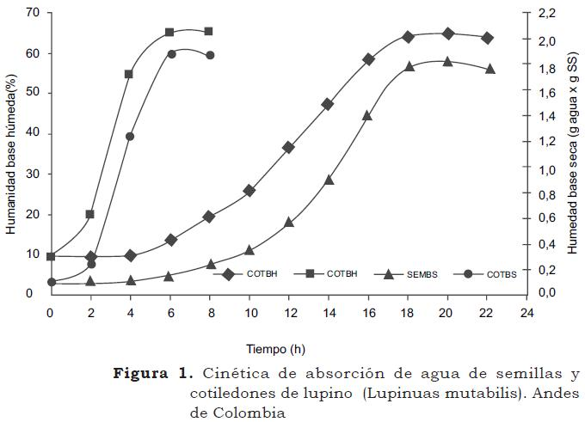
La hidratación de los cotiledones es más rápida ya que no existe la resistencia del tegumento. Después de 6 h los cotiledones han absorbido 1.88 g de agua por cada gramo de peso seco, lo que equivale a una humedad de 65.32% que se considera como límite máximo de absorción de agua de los cotiledones.
Relación entre hidratación y tamaño de semillas. El agua absorbida es almacenada en la estructura porosa de las semillas, hidratando el interior de las células y los espacios entre las paredes celulares. Esto produce un aumento en el volumen total y cambios en tamaño y estructura no reversibles cuando las semillas son secadas nuevamente.
Para lograr los tres niveles de humedad (40%, 50% y 60%) se adicionó agua destilada, lo que ocasionó un incremento en las dimensiones ortogonales del diámetro y el volumen de la semilla. Así por ejemplo, una semilla cuyo diámetro promedio en base parcialmente seca es de 7.5320 mm incrementa su diámetro en 15.26% cuando la humedad interna llega 40%, y en 23.04% y 24.93% cuando la humedad es de 50% y 60%, respectivamente. De igual manera, se observa un incremento de 34.18% en el volumen para semillas con 40% de humedad, y de 60.28 y 72.09% en semillas con 50 y 60% de humedad, respectivamente (Cuadro 5).
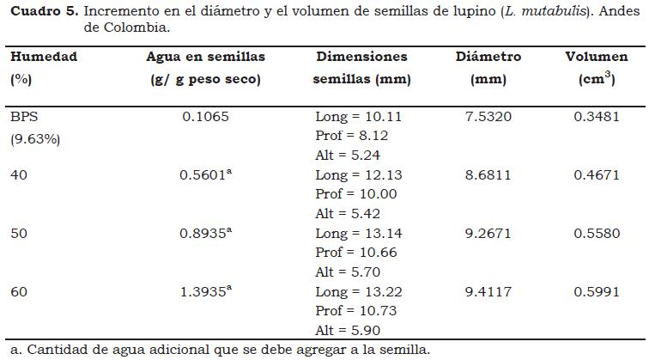
Relación entre la humedad y el pH. El pH de las semillas de lupino es ácido y variable entre 5.5 y 5.8. La variación está relacionada con el incremento de agua en el grano. Los valores promediados de pH medidos en semillas con humedades de 40%, 50% y 60% fueron, respectivamente, de 5.67, 5.72 y 5.79. Estas variaciones tan pequeñas se deben al elevado contenido de proteínas que amortiguan los cambios de pH.
Conclusiones
- Las semillas de L. mutabilis producidas en Nariño (Andes de Colombia) presentan características composicionales comparables a materias primas convencionales como la soya. Esto garantiza calidad y alto valor nutricional que puede ser útil en la alimentación humana y animal con posiblidades de aplicación en diversos renglones de la industria.
- Se observa que el perfil composicional de los alcaloides quinolizidínicos presentes en la semilla cambia por efectos del medio ambiente en el crecimiento de la planta.
- Existe una fuerte interacción entre la composición de la semilla, principalmente el contenido de proteína, y el tamaño y capacidad de retención de agua. Esta característica es de interés para el estudio futuro de las propiedades funcionales y cualidades de los componentes de la semilla.
Agradecimientos
Los autores agradecen al Departamento Administrativo de Ciencia y Tecnología (Colciencias) por el soporte financiero para la realización del trabajo.
A la doctora. Martha Isabel Páez, Laboratorios de Análisis instrumental Universidad del Valle.
Referencias
ASAE (American Society of Agricultural Engineers). 1986. Hahn R. H. y Rosentreter E. E. (eds.). 33rd Edition. Asae Standards S319.1: Method of determining and expressing fineness of feed material by sieveing.
Bernal de Ramírez, I.1994. Análisis de alimentos. Academia Colombina de Ciencias Exactas, Físicas y Naturales. Colección Julio Carrizosa Valenzuela No.2. Universidad Nacional de Colombia. Santafé de Bogota, Colombia.
Butler, W. H.; Ford G. P.; y Creasy, D. M. 1996. A 90-day feeding study of lupin (Lupinus angustifolius) flour spiked with lupin alkaloids in the rat. Food and Chemical Toxicology 34, p. 531-536.
Codex stand. 1989. Norma del Codex para Legumbres. Documentos disponibles es http://www.codexalimentarius.net
Dini, I.; Schettino, O.; y Dini, A. 1998. Studies on the constituents of Lupinus mutabilis (Fabaceae): Isolation and characterization of two new isoflavonoid derivatives. J. Agric. Food Chem. 46 p. 5089 - 5092.
Dinero, Diario de Negocios. 2007. El chocho expande su mercado. Publicado el 20 de febrero del 2007. Quito, Ecuador.
Gaviola, S. y Gaviola, V. M. 2008. Efecto de la fertilización nitrogenada sobre el rendimiento y el color de cultivares de ajo (Allium sativum) colorado. Cien. Inv. Agr. 35(1) p. 67 - 75.
Gross, R. 1982. El cultivo y la utilización del Tarwi. Estudio FAO. Producción y Proteccion Vegetal, no 36, p. 36-48.
Hatzold, Th.; Elmadfa, I.; Gross, R.; Wink, M.; Hartmann, Th.; y Witte, L. 1983. Quinolizidine alkaloids in seeds of Lupinus mutabilis. J. Agr. Food Chem. 31 p. 934 - 930.
ILC (International Lupin Conference). 2005. Feed & Food, Grain specifi cations and suppliers Documento disponible en: http://www.lupins.org/feed/
Jacobsen, S. E. y Mujica, A. 2006. El Tarwi (Lupinus mutabilis Sweet.) y sus parientes silvestres. Universidad Mayor de San Andres. Botánica Económica de los Andes Centrales, 28; p. 458-482.
Martínez H. J.; Robledo, Q. N; Mora E. R.; y Dávila, O. G. 2001. Alkaloid composition of Lupinus campestris from Mexico. J. Food Bioch. 25; P.117 - 125.
MADR (Ministerio de Agricultura y Desarrollo Rural de Colombia), Observatorio de Agrocadenas; 2008. Estadísticas: La cadena de oleaginosas en Colombia. Dinámica de las Importaciones Mundiales de Soya por Pais. Documento disponible en http://www.minagricultura.gov.co/agrocadenas/
Muzquiz, M.; Burbano, C.; Cuadrado, C.; y De La Cuadra, C. 1993. Determinación de factores antinutritivos termorresistentes en leguminosas. I: Alcaloides. Invest. Agrop.: Prod. Prot. Veg. 8(3), p. 351-361.
Orf, J. H. 1988. Modifying soybean composition by plant breeding. En. L. McCann (ed.). Proceedings: Soybean Utilization Alternatives. University of Minnesota, St. Paul, February 16–18. p. 131.
Ruiz, L. M.; Rodríguez, M. R.; y Navarro, P. S. 2006. Evaluación químico nutricional de Lupinus exaltatus Zucc del nevado de Colima, México, como fuente potencial de forraje. Interciencia 31(010), p. 758 - 761.
Schöneberger, H. e Ildefonso, C. 1981. Determinación de factores antinutritivos del lupino. I. Hemaglutininas. Proyecto Lupino, Inf. N° 4:109-120, Instituto de Nutrición, Lima.
Villacrés, E; Peralta, E; Cuadrada, L; Revelo, I; y Abdo, R. S. 2008. Propiedades y aplicaciones de los alcaloides del chocho, Lupinus Mutabilis Sweet. Primera edición. Editorial Grafi stas; Quito Ecuador. Boletin Técnico 133; p 22.
Von Baer, E. y Groos, R. 1983. Sweet strains of Lupinus mutabilis. Z. Pfl anzenzuecht. 91, p. 334 - 337.
Wink, M. 1991. Lupinus Mutabilis: Composition and potential aplications of quinolizidine alkaloids. European Communities EUR 14192 - Agrimed Research Programme, Luxembourg, p. 45-62.

